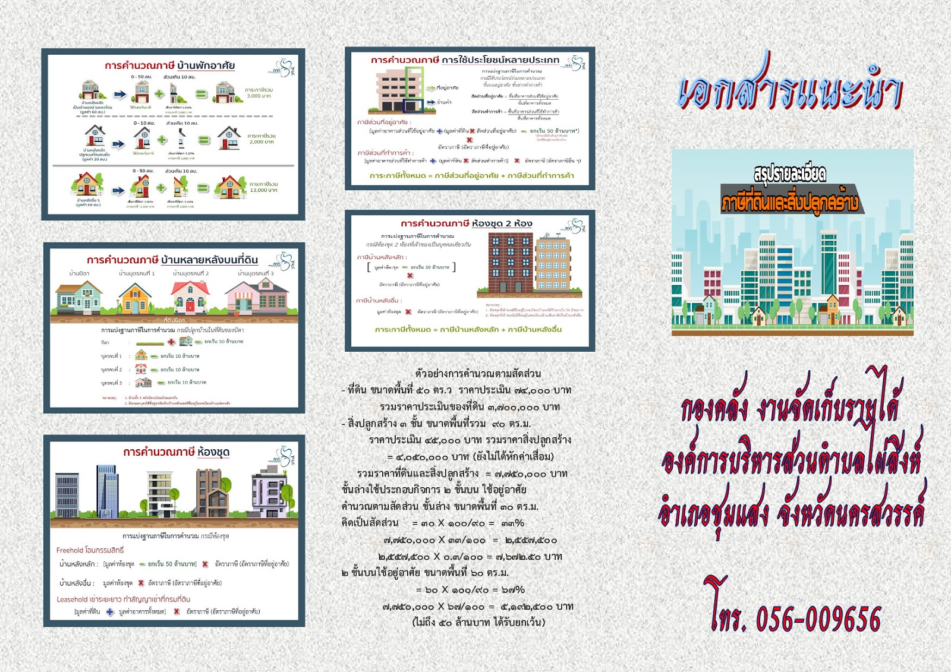

**กองคลัง งานจัดเก็บรายได้**

**องค์การบริหารส่วนตำบลท้ายตลาด**

**อำเภอเมือง จังหวัดลพบุรี**

**โทร 0-3678-6024 ต่อ 13**



คู่มือประชนชน

